

ALYTAUS MIESTO SAVIVALDYBĖS ADMINISTRACIJOS

VIEŠŲJŲ PIRKIMŲ SKYRIUS
Biudžetinė įstaiga, Rotušės a. 4, LT-62504 Alytus, tel. (8 315) 55 127, faks. (8 315) 55 191,
el. p. viesieji_pirkimai@alytus.lt.
Duomenys kaupiami ir saugomi Juridinių asmenų registre, kodas 188706935

Tiekėjams |  | 2025-01-17
Dėl Pranešimų nagrinėjimo

Alytaus miesto savivaldybės administracijos viešųjų pirkimų komisija (toliau – komisija), 2025-01-17 posėdžio metu, vadovaudamasi Lietuvos Respublikos viešųjų pirkimų įstatymo (toliau – Viešųjų pirkimų įstatymas) 36 str. 5 d. ir komisijos 2024-12-30 posėdžio protokolu Nr. VP-359 patvirtintų supaprastinto viešojo pirkimo „Kitos inžinerinės paskirties statinių - aikštelių Alytaus miesto sode, rekonstravimo bei stoginės naujos statybos darbai“ atviro konkurso bendrųjų sąlygų (toliau – bendrosios pirkimo sąlygos) 5.2 p. ir specialiosiomis sąlygomis (toliau – specialiosios pirkimo sąlygos), išnagrinėjo centrinės viešųjų pirkimų informacinės sistemos (toliau – CVP IS) priemonėmis gautus tiekėjų pranešimus: Nr. 25919 „klausimai“, Nr. 27421 „Klausimas“ ir Nr. 28783 „klausimas“ ir teikia atsakymus:

1 klausimas
„Betonavimui numatytas betonas su baltuoju portlandcemenčiu, Visi tiekėjai tiek Kaune tiek Vilniuje atsisako pateikti pasiūlymą su šiuo cementu. Ar bus galima naudoti paprastąjį cementą?“
1 atsakymas
Bus galima naudoti paprastą cementą (pasirenkant baltesnę jo atmainą, ne tamsųjį ar žalią) kompensuojant atspalvį balinančiais skaidriais impregnantais.

2 klausimas
Projekte numatytas plieno su nerūdijančiu plienu virinimas. Tai labai brangi technologija. Ar bus galima virinti nerūdijantį plieną su nerūdijančiu plienu ir jį įbetonuoti?
2 atsakymas
Taip, galima.

3 klausimas
Jei statybos metu bus sugadinta privažiavimo tako danga, kas atsakys už jos atstatymą?
3 atsakymas
Miesto sodo parkas yra saugoma paveldo teritorija, kur takai ir medžiai yra vertingoji parko dalis, todėl jei reikės - numatyti papildomas apsaugos priemones juos apsaugant (galimi paklotai transportui, medinės grindys apsaugančios medžių šaknis). Reikia įsivertinti darbą lengvąja technika ar mechanizmais (žr. projekto SO dalį). Darbą su keliamuoju kranu riboja medžiai. Numatyti galimybę atlikti statybos darbus su lengvaisiais kranais ar keliamaisiais mechanizmais, betono siurbliu. Už dangų sugadinimą ir jų atstatymą atsako statybos Rangovas.

4 klausimas
Spec. sąlygų 6 priede „Sutarties projektas“ darbų atlikimo terminas nurodytas 6 mėnesiai, o pirkimo informacijoje - 10 mėn. Prašau patikslinti - koks darbų atlikimo terminas turi atsispindėti veiklos rūšių sąraše.
4 atsakymas
Specialiųjų pirkimo 6 priedo „Sutarties projektas“ 3.4. punkto lentelėje nurodyta:
Darbų atlikimo terminas | 6.1  1.3 | 6 mėn.
Darbų atlikimo termino pratęsimas | 6.4 | Netaikomas
Statybos užbaigimo terminas | 8.1.2 | 90 k. d. nuo darbų perdavimo-priėmimo akto pasirašymo datos
Atkreiptinas dėmesys į tai, kad to paties priedo 1 skyriuje „Sąvokos“ nurodyta:
„1.3. Darbų atlikimo terminas – laikas, skaičiuojamas nuo darbų perdavimo-priėmimo akto pasirašymo datos iki darbų perdavimo užsakovui, atlikus baigiamuosius bandymus (jeigu taikoma), kurių rezultatai yra teigiami, ir pasirašius darbų perdavimo ir priėmimo aktą.“ ir
„1.16. Statybos užbaigimo terminas – laikas, skaičiuojamas dienomis nuo darbų perdavimo ir priėmimo akto datos iki užbaigiama statinio (jo dalies) statyba, t. y. kai po darbų perdavimo užsakovui ištaisomi defektai (jei reikia), atliekamos statybos užbaigimo procedūros ir surašomas statybos užbaigimo aktas.“
Statybos užbaigimas pradedamas skaičiuoti po darbų atlikimo termino.
Specialiųjų pirkimo 6 priedo „Sutarties projektas“ 2 priede „Veiklos rūšių sąrašas“ turi atsispindėti 6 mėn. darbų etapų vertinimas, nes 7, 8 ir 9 mėnesiai yra skirti statybos užbaigimui, o sutarties projekto 8.1.2 punkte yra aiškiai pasakyta, kad „Rangovui užbaigus visus darbus, teisės aktų nustatyta tvarka pasirašius darbų perdavimo-priėmimo aktą, rangovas privalo užsakovo vardu (pagal suteiktą įgaliojimą) turi organizuoti statybos užbaigimo procedūrą, savo lėšomis parengti visus pagal statinį ir jo statybos rūšį privalomus dokumentus, kurie numatyti statybos techniniame reglamente STR 1.05.01:2017 „Statybą leidžiantys dokumentai. Statybos užbaigimas. Statybos sustabdymas. Savavališkos statybos padarinių šalinimas. Statybos pagal neteisėtai išduotą statybą leidžiantį dokumentą padarinių šalinimas“ statybos užbaigimo procedūrai atlikti bei pagal suteiktą užsakovo įgaliojimą, įregistruoti Nekilnojamojo turto registre statinius, kuriems buvo atliktos užbaigimo procedūros, atnaujinti žemės sklypo kadastrinius matavimus ir įregistruoti Nekilnojamojo turto registre (jeigu būtina įregistruojant daiktą Nekilnojamojo turto registre).“
Pirkimo informacijoje nurodyta, kad sutarties trukmė yra 10 mėnesių, kadangi į šį terminą yra įskaičiuojama: 6 mėn. darbų atlikimo terminas, 90 k. d. statybos užbaigimo terminas ir 30 k. d. atsiskaitymo už atliktus darbus terminas (https://klausk.vpt.lt/hc/lt/articles/360002365679-3-metus-galiojanti-sutartis-ar-3-metus-tiekiamos-prek%C4%97s).

5 klausimas
Pateiktose vizualizacijose matosi, kad dvi estrados sienos yra tartum stiklinės. Nors techninėse specifikacijose apie jokį stiklą nėra užsimenama. Iš brėžinių tapogi neina suprasti iš kokios medžiagos šios dvi sienos jos tikrai ne betoninės, nes nėra nurodyto storio) prašome patikslinti iš kokios medžiagos bus tos dvi sienos, aprašyti TS ir patikslinti žiniaraščius.

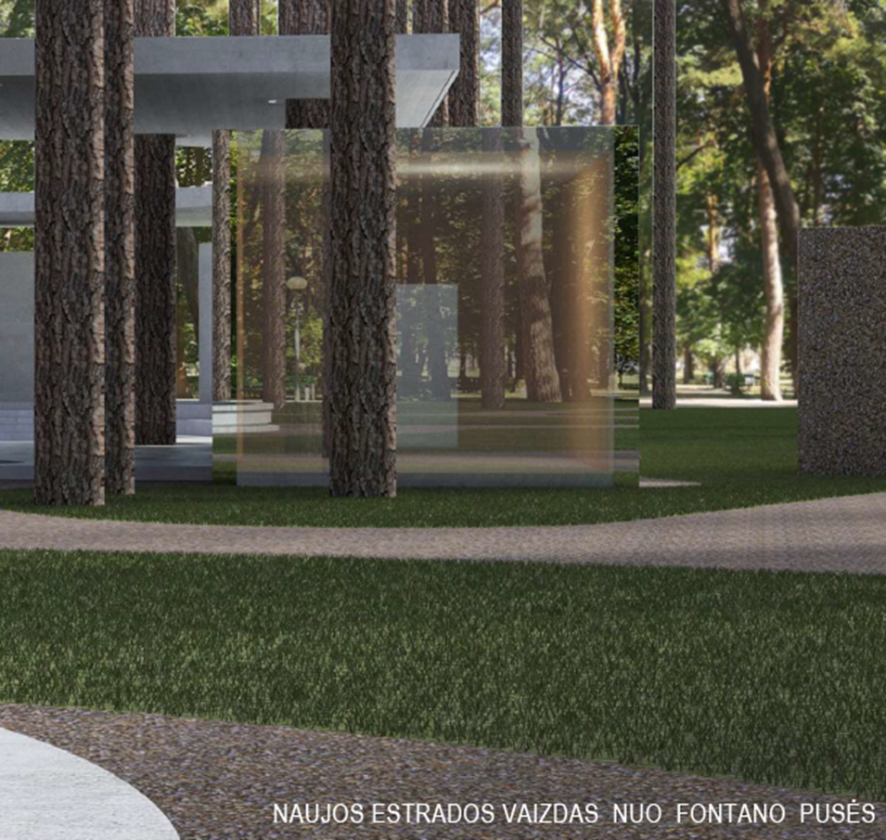

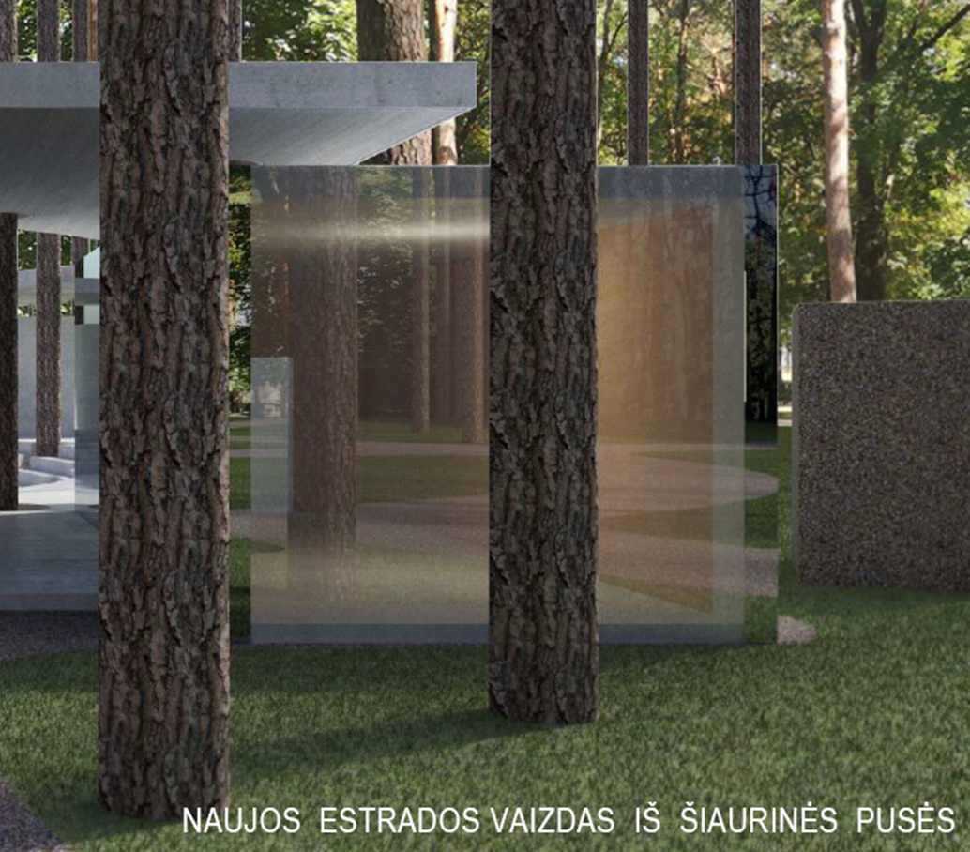

5 atsakymas
Galutiniame sprendime stiklo vitrinų nėra. Liko tik poliruotas nerūdijantis plienas.
Medžiagų kiekiai ir specifikacijos TP yra paskutinės redakcijos. Vadovautis pateikto techninio projekto medžiagų kiekiais, aiškinamuoju raštu ir specifikacijomis.
Visur (išskyrus kolonų kevalus) nerūdijančio plieno lakštai prie betono sienų tvirtinami pragręžiant lakštą nerūdijančio plieno kaiščiais, kurie paviršiuje užvirinami, sulyginami ir užpoliruojami. Tokius darbus atlieka su nerūdijančiu plienu dirbantis subrangovas.

Viešųjų pirkimų skyriaus vedėja Jurgita Kazilionienė

